**Ettepanek**

Põltsamaa valla kaasav eelarve 2020

Ettepaneku esitaja : MTÜ FreeStart Matka- ja Spordiklubi

Reg.nr. 80349935

e-post: [info@freestart.eu](mailto:info@freestart.eu)

telefon: 5219116

**Esindaja:** juhatuse liige Üllar Sõmera

Põltsamaa, Marja 15, 48104, Jõgeva maakond

e-post: [yllar.somera@politsei.ee](mailto:yllar.somera@politsei.ee)

telefon: 5219116

I

ETTEPANEK

Käesolevaga teeb MTÜ FreeStart Matka- ja Spordiklubi „Põltsamaa valla kaasav eelarve 2020“ projekti ettepaneku teha investeering Põltsamaa valla haldusterritooriumit läbiva Põltsamaa jõe kallastele 5 (viis) ujumissilla paigaldamiseks.

Ujumissillad on lausega 2.4 meetrit ning olenevalt asukohast 3-6 meetri pikkused. Ujuvsillad on mõeldud eelkõige vaba aja veetmiseks (ujumine, päevitamine, veesport jne) ning väiksemate veealuste ajutiseks hoidmiseks, veestamiseks ja sildumiseks.

II

PÕHISTUS

Põltsamaa linna ja Põltsamaa valda seostatakse piirkonna tuntuse ja inimeste teadlikkuses väga palju piirkonda läbiva samanimelise Põltsamaa jõega. Põltsamaa jõgi on üks Eesti pikimaid jõgesid oma 136 km pikkusega. Põltsamaa jõe valgla loetakse kokku 1310 km peale. Põltsamaa jõgi on ainus jõgi Eestis, mis voolab nelja maakonna piires. Põltsamaa jõgi oma looduskaunidusega lisab väärtust nii vallale kui ka linnaasumile tervikuna. Ka ajalooline Põltsamaa loss ja kirik ning Uue-Põltsamaa mõis on ehitatud Põltsamaa jõe kallastele.

Põltsamaa jõgi on oma olemuselt palju võimalusi pakkuv ressursiallikas, mis senimaani on aga leidnud kasutust minimaalselt. Jõe kallastel on alles viimastel aastatel paranenud Põltsamaa linnas asuv rannaala, käesoleval ajal on arendamises Kamari Veespordikeskus.

FreeStart Matka- ja Spordiklubi on oma aktiivse panuse andnud piirkonna ja jõe tuntuse suurendamiseks ja arendamiseks veematkade organiseeritud korraldamisega Põltsamaal ja Põltsamaa jõel. Siin aga piirkonna tervikpildi vaates näeme arenemisvõimalusi, millega veelgi enam soodustada Põltsamaa piirkonna külastatavust, Põltsamaal vaba aja veetmist ja Põltsamaad, kui aktiivse turismipiirkonnana tutvustamist ja erinevate võimaluste pakkumist.

Põltsamaa jõge, jõeäärsete vaatamisväärsuste ja jõe loodusläheduse kasutamist ressursina aitavad esile tõsta väiksed kuid mitmeski aspektis jõe olulisust ja väärtust rõhutavad investeeringud.

Meie hinnangul on üheks selliseks võimaluseks avardada Põltsamaa jõe kallastel ajaveetmise võimalusi. Kõige lihtsamaks ja kiiremaks variandiks on erinevatesse piirkondadesse ujumissildade paigaldamine. Siinjuures peame vajalikuks märkida, et sellekohane kogemus on Põltsamaal ka olemas. Põltsamaa kesklinnas Veski tänavale (kohvik Rivaali lähistele) paigaldatud ujumissild leiab aktiivset kasutust nii ujujate, päevitajate, kalastajate kui ka loodus- ja veematkajate näol. Selliste täiendavate võimaluste loomine jõeäärsetele aladele kutsub inimesi rohkem jõeäärset loodust nautima ja sealseid võimalusi kasutama värskes õhus viibimiseks. Selliste sildade paigutamisega muudame piirkonda atraktiivsemaks ka veematkade- ja veespordi harrastajatele ning turistidele, kellele tekivad võimalused Põltsamaa vallas rohkem peatuda ja siin oma vaba aega veeta.

Meie konkreetseks ettepanekuks on investeerida viie (5) ujumissilla paigaldamisse Põltsamaa valla piirkonnas. Kohtade ettepanekud (kaardiskeemil Lisa 1):

1. Põltsamaa vallas Jõeküla silla juures enne silda vasakule kaldale.
2. Põltsamaa vallas Kõrkküla külas, enne paisu jõe vasakule kaldale.
3. Põltsamaa linnas enne Noortekeskust vasakul kaldal asuva haljasala serva.
4. Põltsamaa linnas enne Jahimeeste saarikut paremale kaldale
5. Põltsamaa vallas Kamari järve kaldale vahetult enne jõepaisu, Paisu juurest vaates paremasse kaldasse.

Erinevaid pakkujaid otsides leidsime, et selliste ujumissildade hind jääb olenevalt silla pikkusest 1000.- kuni 2000.- euro vahele. Seega oleks maksimaalne investeering 5 silla puhul kuni 10 000.- eurot.

Ettepaneku idee on võimalik ellu viia 2020 aasta jooksul ja isegi enne aktiivset puhkuseperioodi kevadel 2020. Investeering on suunatud kõikidele, kes Põltsamaa piirkonnas vaba aega veedavad ning Põltsamaa jõge ja loodust väärtustavad.

MTÜ FreeStart Matka ja Spordiklubi

Juhatuse liige Üllar Sõmera

/digitaalselt allkirjastatud/

Lisa 1

Ujuvsildade asukohtade skeem.

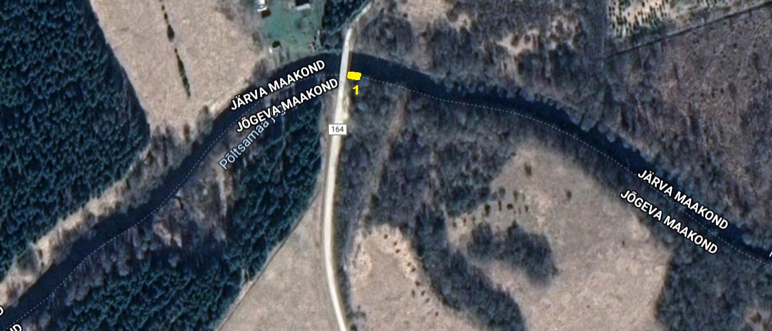

Ujuvsild 1 Jõeküla silla juures.

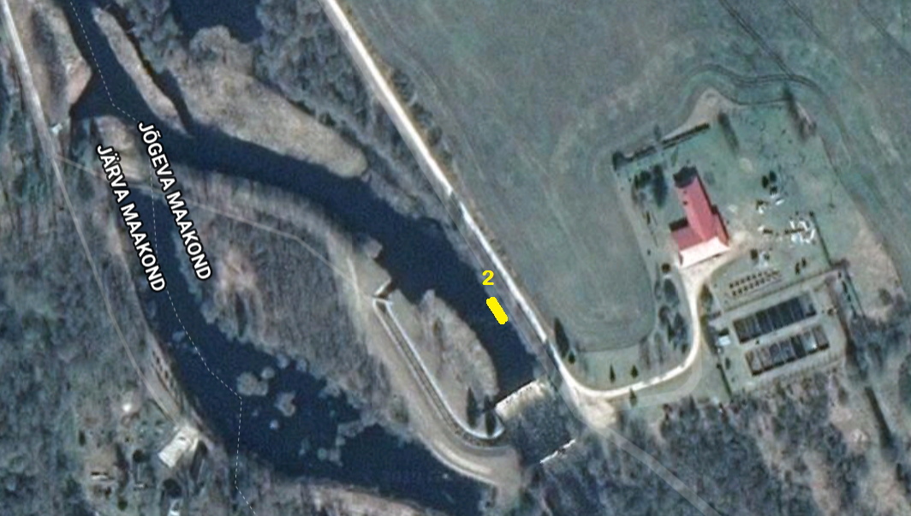

Ujuvsild 2 Kõrkküla paisu juures.

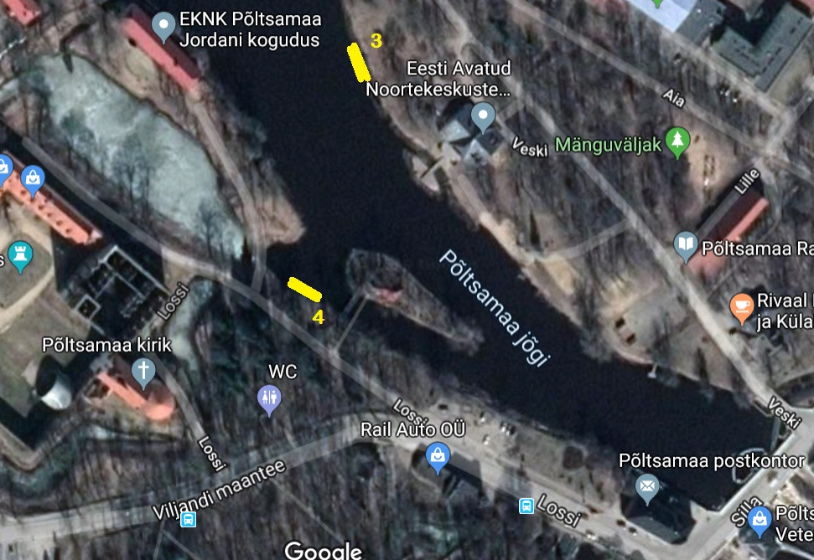

Ujuvsillad 3 ja 4 Põltsamaa linnas jõe vasak- ja paremkaldal.

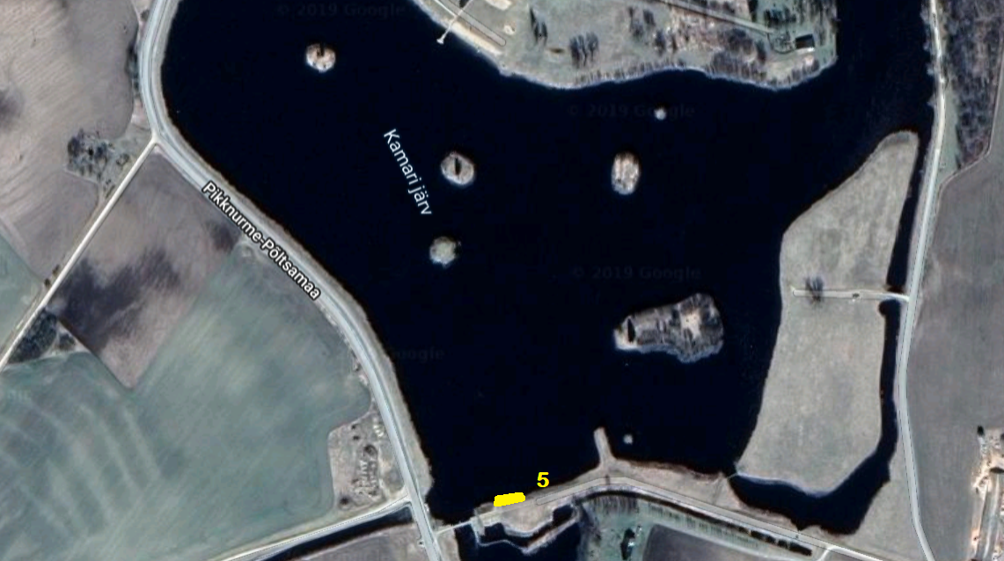

Ujuvsild 5 Kamari järvel